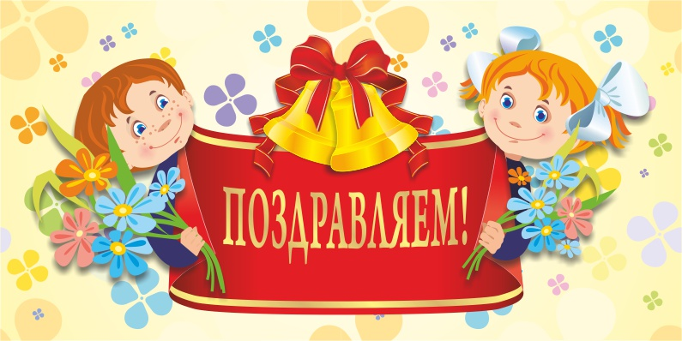
Колонка редактора
Здравствуйте, дорогие читатели!
Сложным и насыщенным, богатым событиями был сентябрь. Сколько было побед и огорчений! Но вы снова готовы бороться и побеждать! Не забывайте про нашу газету, приносите статьи и материалы, пишите стихи, рассказывайте обо всём интересном.
Хотелось бы дать вам добрые советы: учитесь хорошо, слушайтесь учителей и родителей, старайтесь! И тогда успех придёт к вам.

УДАЧИ ВАМ!
С уважением,
Галина Николаевна и
Лидия Викторовна

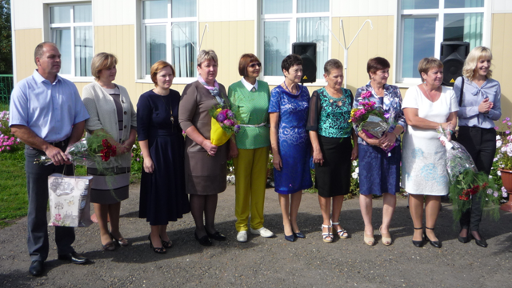

В нашей стране очень много профессиональных праздников. Практически каждую неделю
появляются поздравления людям различных специальностей. Но, пожалуй, только дату профессионального праздника, Дня учителя, знают практически все, потому что каждый был в свое время учеником. Ежегодно 5 октября отмечается день учителя, который был учрежден в 1994 году как Всемирный день учителя.
Сегодня хочется пожелать всем педагогам доброго здоровья, мира, благополучия, а также
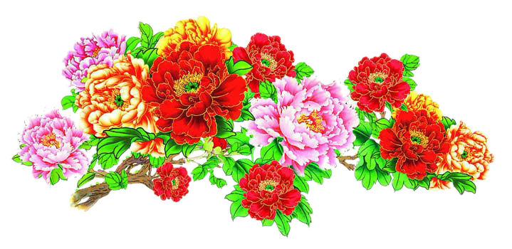
неустанного поиска истины и знания, взаимопонимания в коллективе и благодарных и любознательных учеников!
Выпуск №2
Октябрь 2017

Строгим и ласковым,
Мудрым и чутким,
Тем, у кого седина на висках,
Тем, кто недавно из стен институтских,
Тем, кто считается в средних годах.
Тем, кто поведал нам тайны открытий,
Учит в труде добиваться побед,
Всем, кому гордое имя - учитель,
Низкий поклон и горячий привет
С ДНЁМ УЧИТЕЛЯ!
Учитель - это очень почётная профессия. Ведь именно учителя готовят нас к вступлению во взрослую жизнь. Они учат нас читать и писать, помогают нам познавать этот мир. Но это даётся им нелегко, так как нужно узнать характер каждого ребёнка и к каждому найти подход. И всё-таки лучшую часть наших знаний в нас заложили учителя. Ученики и учителя неразрывно связаны друг с другом: учителя делают всё ради детей, а дети в ответ стараются радовать учителей своими успехами. В этом и заключается работа учителя: работать для детей.
В нашей школе работают замечательные, добрые, умные, преданные своему делу учителя. Многие из них отдали школе десятки лет своей жизни. Хочется от всей души пожелать всем нашим учителям здоровья и счастья!
Симанович Е., 9 класс

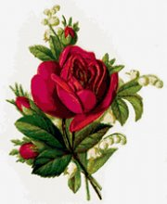
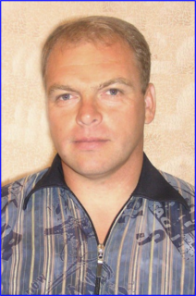
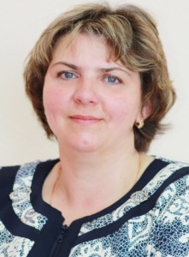
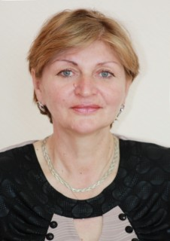

Олег Львович 25 лет
Наталья Николаевна 25 лет
Галина Ивановна 35 лет
Мы громко поздравляем с юбилеем
Учителей с огромной буквы «У»!
Здоровья Вам. Живите, не старея,
И нас учите разуму, уму.

Мы знаем, что не каждому возможно
Доверить воспитание детей.
Таких, как Вы, — проверенных, надежных
Немного в мире сыщется людей.

Учительская династия
Каждый человек, взрослея, выбирает свой путь. Если человек идет по выбранному пути и счастлив, то он правильно определил его, если же этот путь ему в тягость, то человек всю жизнь, идя по нему, сожалеет о своем выборе. Мне кажется, что никакого удовольствия он не получит от своей работы, да и сделанная работа будет далека от идеала.
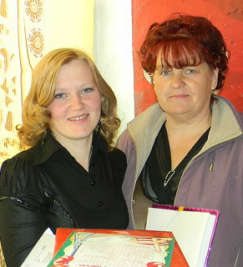
Как же я выбирала свой путь? По - моему, он сам меня выбрал. Я продолжаю династию учителей моей большой семьи, в которой почти каждый с детства знал, что будет учителем, потому что часто слышали разговоры о школе. Это мои тёти – Семёнова Валентина Дмитриевна (заслуженный учитель России), Аникина Мария Эммануиловна, Лысова Татьяна Николаевна, сестры – Люборец Татьяна Викторовна и Шель Дарья Александровна, дядя - Семёнов Виктор Прокопьевич и самый главный человек, для меня, в этой семье мама – Шель Ирина Дмитриевна, которая проработала в школе 25 лет. Часто с подругами играли в школу, где я обязательно была учителем. Наверное, поэтому для меня не было проблем в выборе профессии. И вот, я – учитель.
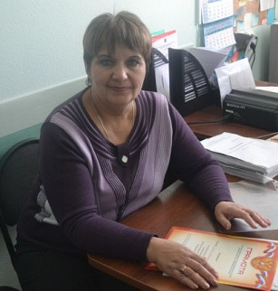
Шель Ирина Дмитриевна
Баровская Олеся Александровна
Аникина Мария Эммануиловна

Демендеева Татьяна:
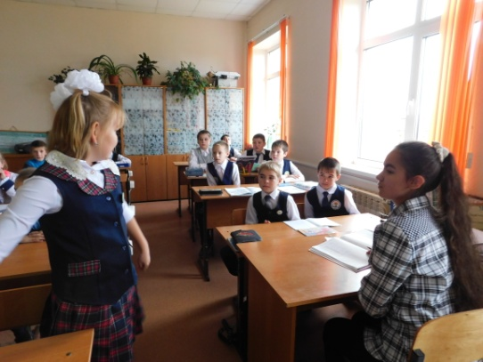
В этом учебном году мне впервые довелось преподавать уроки английского языка в начальных классах. Перед первым уроком у меня было большое волнение: как же всё пройдет? Смогу ли я научить чему-нибудь ребят? Поймут ли меня дети? Но это состояние прошло: просто я представила себя на месте учителя. Конечно, было непривычно находиться в роли педагога: спрашивать ребят, проверять домашнее задание, объяснять материал, ставить оценки, но в то же время было интересно. Да, работа учителей очень нелегка. Им часто приходится трудно, ведь нужно не просто рассказать материал, но и правильно объяснить его, чтобы каждый ученик смог понять. А кроме этого, нужна в классе дисциплина, и это сложно, особенно, если учеников много.
Учитель – нелёгкая профессия. Она требует большого терпения, знаний, упорства и понимания.
Жеребятьев Слава:
У меня был урок истории в 5 классе, а также я был директором школы. Урок вести было очень сложно, так как дисциплина в классе отсутствовала. Кроме того, меня часто вызывали в классы для наведения тишины и спокойствия. Итог дня был таков: мы поняли, как тяжело быть учителями. А лично я осознал, что труд учителя должен вознаграждаться не одним только праздником, но и уважением, пониманием учителей.
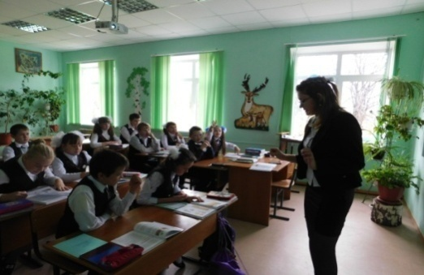
Семёнова Алиса:
Я вела уроки в 4 и 6 классах, а также являлась завучем школы. Проведя уроки, я поняла, что мне нравится труд учителя. То чувство, когда дети встречают тебя с восторженными улыбками, не передать ничем.
Я заметила, что каждый из детей по-своему уникален. Так, например, меня поразили обширные знания Матыскина Алексея в области окружающего мира.
День самоуправления помог мне определиться с будущей профессией и понять, что знания и опыт, которые учителя вкладывают в детей, бесценны.
Фёдорова Даша:
В нашей школе проходил день самоуправления в День учителя. Каждый ученик 11 и 10 классов мог попробовать себя в роли педагога. Лично мне посчастливилось провести два урока у учителей нашей школы. Дисциплина, мягко говоря, была не очень хорошей, но, благодаря именно этому, урок получился насыщенным, весёлым и очень запоминающимся. И я ещё поняла, что если существуют школы быстрой подготовки учителей, то эти два урока как раз и были примером такой школы. В целом, быть учителем мне понравилось! Хочется сказать большое спасибо нашим учителям за то, что устроили полное погружение как в профессию, так и в жизнь учителя в целом!

Коновалова Анастасия:
Я учусь в 5 классе. В нашей школе проходил день самоуправления 5 октября, когда отмечается международный День учителя.
В нашем классе был урок географии, и вела его Максимова Валентина Эдуардовна. В начале урока мы, как обычно, поприветствовали учителя. На уроке мы изучали новую тему и работали с картой. На географии было весело. Валентина Эдуардовна интересно излагала новый материал. Мне особенно запомнилась работа с картой. Все ребята были в хорошем настроении. Урок географии прошёл на славу!

Аникина Ксения:
На День учителя у нас каждый год проходит мероприятие для учителей. Два первых урока нас учили учителя, а два – старшеклассники 10, 11 классов. На истории мне понравилось, но я так и не ответила на вопрос, потому что исполняющий роль директора Жеребятьев Вячеслав Борисович всё время бегал разбираться, и в итоге я не ответила. К нам на уроке также забегала повариха, пряталась под парту, а все над ней смеялись. Нам дали домашнее задание и поставили оценки. Мне понравилось на истории, но всё равно лучше с настоящим учителем

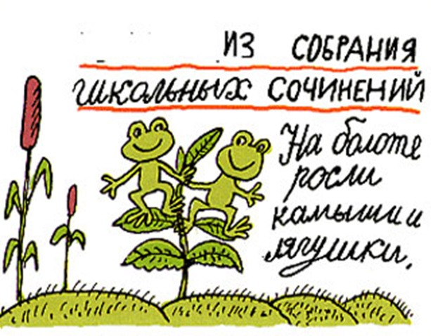
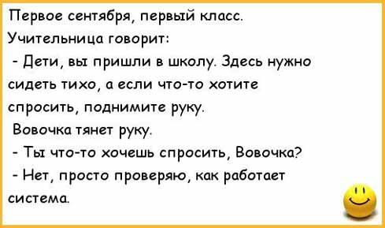
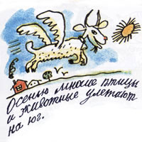
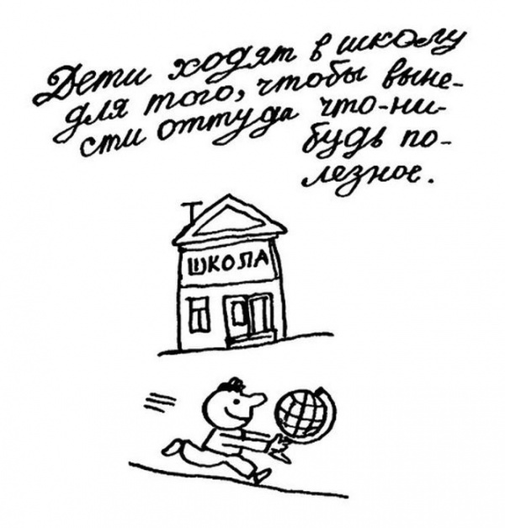
Над номером работали:
Печняк Л. В., Ухмылина Г.Н. (корректоры)
Афанасьева А. В. (технический редактор)
Симанович Е. , Коновалова А., Аникина К., Демендеева Т. (корреспонденты)

